Pirkimo sąlygų 2 priedas „Techninė specifikacija“

Reikalavimai darbams ir medžiagoms

- Remonto darbai bus atliekami Policijos departamento prie LR VRM pastate, adresu Saltoniškių g. 19, Vilnius ir viena durų varčia bus montuojama Vitebsko g. 19, Vilnius.
- Visi spalviniai sprendimai derinami su užsakovu.
- Montavimo darbų vykdymo vietoje tiekėjas privalo laikytis darbų saugos, priešgaisrinės ir aplinkos apsaugos bei higienos taisyklių, užtikrinti objekte materialinių vertybių apsaugą, nepažeisti trečiųjų asmenų interesų ir atsakyti už jų pažeidimus bei atlyginti dėl to atsiradusius tiesioginius nuostolius.
- Tiekėjas vykdydamas darbus privalo dirbti švariai ir tvarkingai, saugant neremontuojamas patalpas, nekeičiamas grindų dangas ir kt. Darbų zona privalo būti izoliuota, kad pereinamosios zonos ir gretimos patalpos nebūtų užterštos.
- Tiekėjas galės naudotis tik Saltoniškių g. 19, Vilnius krovininiu liftu. Visos rangos metu, lifto kabina iš vidaus privalės būti uždengta ir apsaugota nuo galimų pažeidimų.
- Atlikti darbus tvarkingai, neteršiant teritorijos, kompaktiškai kaupti prekių montavimo ir demontavimo atliekas ir jas išvežti iš teritorijos. Baigus darbus, savo sąskaita išvežti šiukšles iš teritorijos ne vėliau kaip iki perdavimo–priėmimo akto pasirašymo dienos.
- Apsaugoti Perkančiosios organizacijos turtą dėl nuostolių, apgadinimo ar sunaikinimo, atsiradusių dėl tiekėjo veiksmų. Tiekėjas, vykdydamas darbus, teikdamas paslaugas ir pristatydamas prekes, turi imtis visų būtinų atsargumo priemonių, kad tiekėjo įrengimai ir personalas būtų tik darbų vykdymo vietoje. Atliktiems darbams ir panaudotoms medžiagoms taikomi LR teisės aktuose numatyti garantiniai terminai. Pasirašius rangos sutartį tiekėjo ir subrangovų darbuotojų asmens duomenys bus tikrinami ir esant atitinkamoms grėsmės Policijos departamento saugumui indikacijoms, dalis darbuotojų gali būti neįleisti į objektą.

Gipskartonio pertvara:
Pertvara įrengiama iš 100 mm pločio metalinio karkaso, vidus užpildomas mineraline vata. Karkasas iš abiejų pusių dengiamas dvigubu, drėgmei atsparaus gipso kartono plokščių sluoksniu

Sienų dažymas:
Sienos dažomos matiniais vandens emulsijos pagrindo dažais. Blizgumo laipsnis - 7. Sienų spalva NCS S-2000-N.

Lubos:
Lubos įrengiamos iš „Armstrong“ plokščių su metaliniu karkasu. Plokščių spalva balta. Plokštės matmenys 600x600 mm. Garso sugeriamumo koficientas 0,85. Plokštės briaunos tipas: Tegutar arba MicroLook

Vidaus durys:
Durys medinės. Faneruotos, pagamintos iš MDF, durų karkasas pagamintas iš medžio masyvo, užpildas pilnaviduris. Stakta iš medžio masyvo dengto faneruote. Tarp varčios ir staktos būtina guminė tarpinė, su apvadais ir rakinama spyna, spynos raktų – 5 vnt. Durų spalva – ruda, atspalvis ir faneruotės tekstūra derinamas su užsakovu. Rankenos juodos.

Dūmų šalinimo grotelės/durelės:
Durelės medinės. Faneruotos, pagamintos iš MDF, karkasas pagamintas iš medžio masyvo, užpildas pilnaviduris. Stakta iš medžio masyvo dengto faneruote. Spalva – ruda, atspalvis ir faneruotės tekstūra derinamas su užsakovu.

Vidinės dvivėrės durys:
Durys medinės. Faneruotos, pagamintos iš MDF, durų karkasas pagamintas iš medžio masyvo, užpildas pilnaviduris. Stakta iš medžio masyvo dengto faneruote. Tarp varčios ir staktos būtina guminė tarpinė, su apvadais ir rakinama spyna, spynos raktų – 5 vnt. Durų spalva – ruda, atspalvis derinamas su užsakovu. Rankenos juodos. Įrengiamos durys su pritraukėjais pilnos furnitūros.

Lauko durys:
Plieninės, apšiltintos su apdaila. Durų šilumos perdavimo koeficientas U ≤ 1,60 W/(m²K), oro laidžio klasė – 4. Spalva pilka – derinama su užsakovu. Varstymo kryptys pagal esamą situaciją.
Vienvėrės durys. Įrengiamos durys su pritraukėjais pilnos furnitūros.

Elektros instaliacija:
Elektros instaliacija ir naudojama įranga turi atitikti Lietuvos Respublikoje galiojančioms taisyklėms, standartams ir normoms.
Objekto pagrindiniai elektros vartotojai bus apšvietimas ir kompiuteriai.
Kompiuterinės įrangos pajungimui numatomas atskiras elektros tinklas.
Kiekvienai darbo vietai montuojami šeši kištukiniai lizdai. Du „buitiniai“ kištukiniai lizdai (vienas blokas iš trijų lizdų) ir trys kompiuterio pajungimo kištukiniai lizdai (vienas blokas iš trijų lizdų). Objekte naudojami kabeliai varinėmis gyslomis su PVC izoliacija ir PVC apvalkalu.
Sienomis kabeliai klojami vagose sumontuotais instaliaciniais vamzdeliais d32 mm ir plastikiniais instaliaciniais kanalais 100x50 mm. Kai kabeliai kerta statybines konstrukcijas, angos turi būti užsandarinamos nedegiomis medžiagomis, nesumažinant kertamos konstrukcijos atsparumo ugniai.
Apšvietimo įjungimui ir išjungimui montuojami potinkiniai dviejų klavišų jungikliai.
Apšvietimui naudojamas 3jų gyslų kabelis 1,5mm kvadrato, o rozetėms - 2,5mm kvadrato.

Plytelės:
Akmens masės plytelės. Grindų plytelės 75x75, sienų plytelės 37,5x75, spalva pilka (turi atitikti 8 ir 9 aukštuose paklotų plytelių spalvą), kryžiuko dydis 1.5mm. Grindjuostės formuojamos iš plytelių, aukštis 80-100mm intervale. Viršutinė plytelių briauna dažoma sienų spalva. Grindų plytelės turi būti pritaikyto intensyviam vaikščiojimui, neslidžios (slidumo klasė ne mažiau R10).

Linoleumas:
Atsparumas dilimui didesnis nei 0,6 mm, storis ne mažesnis nei 2,5 mm, slidumo klasė ne mažesnė nei R10, atsparumo klasė – 34 arba 43. Dėvimasis sluoksnis ne mažesnis nei 1 mm, spalva pilka, atspalvis derinamas su užsakovu. Degumo klasė ne mažesnė - Bfls-1.

Rekuperatorius:
Sieninis, skirtas patalpoms ne mažesnėms nei 50 m2, energijos klasė ne mažesnė nei A, garantija 24 mėn., oro srautas ne mažesnis nei 80m3/val.

264 kompiuterinių tinklų taškai.
9640 metrų kabelio.

Įrengiamas kompiuterinis tinklas, atitinkantis Cat 6A kategorijos reikalavimus. Septintame ir aštuntame aukštuose montuojama po 1 komutacinę spintą 24U vietoje dabartinių senų spintų, reikalavimai spintai nurodyti specifikacijoje. Abi spintos skirtos aukštų kompiuteriniams tinklo tinklams, vaizdo stebėjimo kabeliams ir įrangai sumontuoti.
Kompiuteriniam tinklui klojami nekranuoti Cat6A kabeliai. Vienas kabelio galas jungiamas į komutacinėje spintoje montuojamas 24 portų komutacines paneles, kitas kabelio galas jungiamas nurodytose vietose įrengiamas kompiuterinio tinklo rozetes. Kompiuteriniam tinklui numatoma naudoti Cat. 6A lizdus neekranuotiems kabeliams su „Keystone“ tvirtinimu, kurie montuojami į komutacines paneles ir numatytose vietose įrengiamas kompiuterinio tinklo rozetes.
Komutacinės panelės ir kompiuterinio tinklo rozetės paženklinamos pagal užsakovo reikalavimus.
Vietose, kuriose numatyta pakloti du kabelius (Tinklas 1) yra montuojamos kompiuterinio tinklo rozetės su dviem jungtimis (į kiekvieną rozetę ateina atskiras kabelis nuo komutacinės spintos). Galutinį montavimo principą komutacinėse spintose aptarti vietoje su perkančiosios organizacijos Informacinių technologijų Telekomunikacijų ir techninės priežiūros skyriaus darbuotojais.

SVARBU: Dabartinėse komutacinėse spintose yra sumontuota pastato kompiuterinį tinką darbuotojams paskirstanti komutacinė įranga ir optinės komutacinės panelės (ODF). Juos reikia labai saugoti keliant į naujas komutacines spintas (neužlenkti kabelio). Prieš pradedant darbus informuoti Informacinių technologijų Telekomunikacijų ir techninės priežiūros skyriaus darbuotojus kad jie nuimtų įrangą.

Reikalavimai kompiuteriniam tinklui

Statoma komutacinė spinta | - 19 colių standarto įrangai montuoti skirta komutacinė spinta, gylis 800 mm, plotis 800 mm.;  - Aukštis 24 U;  - Išmatavimai atitinka standarto IEC 297-2 reikalavimus;  - Atsparumas aplinkos sąlygoms ne mažiau nei IP20.  - Testuota ir atitinka sekančių standartų (arba lygiaverčių reikalavimus) reikalavimus:  - Aplinkos sąlygos, mechaniniai parametrai pagal EN61587  - Įžeminimimas EN61587  - Numatyta statyti ant žemės, reguliuojamos kojelės.  - Priekinės durelės nuimamos, rakinamos, pagamintos ir iš ne mažesnio nei 4 mm storio tamsinto grūdinto stiklo.  - Šoninės durelės plieninės, nuimamos, rakinamos.  - Galima apkrova ne mažiau nei 300 kg.  - Viršutinėje dalyje ventiliacijos kiaurymės, tinkamos ventiliatorių įrengimui.  - Apatinėje ir viršutinėje spintos dalyje numatyti įvadai kabeliams.  - Sukomplektuota 19 colių įrangos tvirtinimo rėmais spintos priekyje ir gale.  - Spinta nudažyta miltelinis dažymo būdu  - Sukomplektuota komutacinės spintos konstrukcijai tinkamais ventiliatoriais su termostatais.  - Sukomplektuota dviem 19 colių elektros maitinimo panelėmis, kieviena ne mažiau kaip 6 lizdai CEE 7/4 tipo, ne mažiau kaip 16 A  - Sukomplektuota ne mažiau nei 40 varžtų įrangos tvirtinimui  - Sukomplektuota 2 vnt. 1U dydžio kabelių suvarkymo panelėmis.

 | Cat. 6A lizdas neekranuotiems kabeliams | Kompiuterinio tinklo Cat 6A lizdas turi būti sekančių parametrų:  - Numatytas montuoti į specializuotas kompiuterinio tinklo rozetes ir (ar) komutacines paneles, „Keystone“ tvirtinimas, tinkamas naudoti su įvairių gamintojų rozetėmis.;  - Jungties tipas RJ45;  - Atitinka standarto ISO/IEC 11801 reikalavimus, keliamus Cat 6A lizdams.  - Atitinka standarto LST EN 50173-1 „Informacinės technologijos. Bendrosios paskirties kabelių sistemos. 1 dalis. Bendrieji reikalavimai“ reikalavimus.  - Atitinka standarto LST EN 60603-7-41 „Elektroninės įrangos jungtys. 7-41 dalis. 8 takelių neekranuotų laisvųjų ir tvirtinamųjų jungčių, naudojamų duomenims perduoti mažesniais kaip 500 MHz dažniais, detalusis aprašas“ ir turi tai patvirtinantį, nepriklausomos laboratorijos išduotą, sertifikatą.  - Išbandytas pagal LST EN 60512-99-002 „Elektroninės įrangos jungtys. Bandymai ir matavimai. 99-001 dalis. Jungčių sujungimo ir atskyrimo, veikiant elektrinei apkrovai, bandymo grafikas. 99a bandymas. Jungtys, naudojamos susuktųjų porų ryšio kabelių tinkluose su nuotoliniu maitinimu (IEC 60512-99-002)“ standartą, reikalavimus ir turi tai patvirtinantį, nepriklausomos laboratorijos išduotą, sertifikatą.  - Tinkamas naudoti su „PoE Type 3“ („Class 6“ 60 W ) įrenginiais ir atitinka standartų PoE (IEEE 802.3af), PoEP (IEEE 802.3at), 4PPoE (IEEE 802.3bt) reikalavimus.  - Turi paauksuotus RJ45 kontaktus.  - RJ45 jungties pajungimo ciklų skaičius ne mažiau nei 750 pagal standartą ISO/IEC 11801;  - Tinkamas naudoti su kompiuterinio tinklo kabeliais, kurių AWG ne mažiau nei nuo 22 iki 24.  - Pakartotinis pajungimas galimas ne mažiau 4 kartų.  - Tinkamas naudojimui su pastate įrengiamais CAT 6A kabeliais, rozetėmis.  Pastaba: reikalavimuose nurodytas standartas gali būti keičiamas lygiaverčiu.

19 colių komutacinė panelė | 19 colių komutacinė panelė turi būti sekančių parametrų:  - Juodos spalvos, skirta montuoti į 19 colių standartinę spintą;  - „Keystone“ lizdų tvirtinimo būdas;  - Turi turėti vietas 24 vnt. Cat 6A lizdams tvirtinti;  - Turėti laikiklius kabeliams fiksuoti ( angliškai – „cable tray“);  - Turėti vietą pajungtų kabelių sužymėjimui;  - 19 colių komutacinės panelės ir šioje specifikacijoje nurodytų Cat 6A lizdų gamintojas turi būti tas pats, gamintojas turi deklaruoti panelės ir lizdų tarpusavio suderinamumą.

Cat 6A kabelis | Cat. 6A kabelis turi būti sekančių parametrų:  - Atitikti Cat.6A reikalavimus pagal standartą ISO/IEC 11801-1 „Information technology — Generic cabling for customer premises — Part 1: General requirements“;  - Atitikti standarto LST EN 50173-1 „Informacinės technologijos. Bendrosios paskirties kabelių sistemos. 1 dalis. Bendrieji reikalavimai.“ reikalavimus;  - Atitikti standarto IEC 61156-5 „Multicore and symmetrical pair/quad cables for digital communications - Part 5: Symmetrical pair/quad cables with transmission characteristics up to 1 000 MHz - Horizontal floor wiring“ reikalavimus;  - Degumo klasė parenkama pagal teisės aktų reikalavimus;  - Atitikti LSZH ( Low Smoke Zero Halogen) pagal standartų IEC 60332-1; IEC 60754-2; IEC 61034 reikalavimus;

Kompiuterinio tinklo rozetė su dviem jungtimis | - Skirta montuoti du kompiuterinio tinklo lizdus, su RJ45 jungtimi ir lizdo „Keystone“ tvirtinimu;  - Rozetės konstrukcija tokia, kad RJ45 jungtis yra nukreipta žemyn apie 45 laipsnių kampu;  - Numatyti dangteliai, uždengti nenaudojamus lizdus;  - Numatyta vieta užrašams
Kompiuterinio tinklo rozetė su viena jungtimi | - Skirta montuoti du kompiuterinio tinklo lizdus, su RJ45 jungtimi ir lizdo „Keystone“ tvirtinimu;  - Rozetės konstrukcija tokia, kad RJ45 jungtis yra nukreipta žemyn apie 45 laipsnių kampu;  - Numatyti dangteliai, uždengti nenaudojamus lizdus;  - Numatyta vieta užrašams

Pastato apsauginės signalizacijos , įeigos kontrolės ir vaizdo stebėjimo sistemų kabelių išvedžiojimo dalis:

PD 7 aukšto taškai :
34 vnt. kabelių judesio davikliams su stikladūžiu
1 kabelis apsauginės signalizacijos klaviatūrai
Sumoje 35 kabelių atvedimo taškai.
35x35 = 1225 metrai kabelio
Montavimo principą ir vietas aptarti vietoje su perkančiosios organizacijos Informacinių technologijų Telekomunikacijų ir techninės priežiūros skyriaus darbuotojais.

Įeigos kontrolė ir vaizdo stebėjimo sistemos kabelių išvedžiojimas :

Įeigos kontrolė montuojama ant 2 dūrų (dvisupė kontrolė) reikia atvesti iki centrinės laiptinės ir evakuacijos laiptinės po 3 vnt. kompiuterinio kabelio kabeluų ilgis vidutiniškai 30 metrų , bendrai 180 metrų. Įeigos kontrolės kabelius suvesti į tame pačiame aukšte esančia patalpą.

Montavimo principą ir vietas aptarti vietoje su perkančiosios organizacijos Informacinių technologijų Telekomunikacijų ir techninės priežiūros skyriaus darbuotojais.

Vaizdo stebėjimui išvedimi 3 vnt kabelių nuo komutacinės spintos, montuojami į atskirą komutacinę panelę.

Montavimo principą ir vietas aptarti vietoje su perkančiosios organizacijos Informacinių technologijų Telekomunikacijų ir techninės priežiūros skyriaus darbuotojais.

PD 8 aukšto taškai :

34 vnt. kabelių judesio davikliams su stikladūžiu
1 kabelis apsauginės signalizacijos klaviatūrai
Sumoje 35 kabelių atvedimo taškai.
35x35 = 1225 metrai kabelio
Montavimo principą ir vietas aptarti vietoje su perkančiosios organizacijos Informacinių technologijų Telekomunikacijų ir techninės priežiūros skyriaus darbuotojais.

Įeigos kontrolė ir vaizdo stebėjimo sistemos kabelių išvedžiojimas :

Įeigos kontrolė montuojama ant 2 durų (dvisupė kontrolė) reikia atvesti iki centrinės laiptinės ir evakuacijos laiptinės po 3 vnt. kompiuterinio kabelio kabelių ilgis vidutiniškai 30 metrų , bendrai 180 metrų. Įeigos kontrolės kabelius suvesti į tame pačiame aukšte esančia patalpą.

Montavimo principą ir vietas aptarti vietoje su perkančiosios organizacijos Informacinių technologijų Telekomunikacijų ir techninės priežiūros skyriaus darbuotojais.

Vaizdo stebėjimui išvedami 3 vnt kabelių nuo komutacinės spintos, montuojami į atskirą komutacinę panelę.

Montavimo principą ir vietas aptarti vietoje su perkančiosios organizacijos Informacinių technologijų Telekomunikacijų ir techninės priežiūros skyriaus darbuotojais.


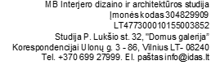

7 aukštas virtuvėlė ir san mazgai

- Esamos erdvės performuojamos pritaikant naujai funkcijai (poilsio zonai, virtuvėlei, sanitariniams mazgams). Formuojamos naujos gipso kartono pertvaros.

  - Keičiami jungtukai ir rozetės. Rekomenduojamas modelis JUNG LS990, spalva lighy grey https://www.jung.de/lt/862/ produktai/dizainas/plastikiniai-ls-990-gaminiai/

- keičiamas apdailos planas derinant akmens masės plyteles ir dažytas sienas. Rekomenduojama apdailai naudoti:

  - Akmens masės plyteles sienoms ir grindims 375*750" Atlasconcorde" Klif grey https://www.kapri.lt/produktai/specialus-pasiulymai/ plyteles-klif-grey-rett-375x75/

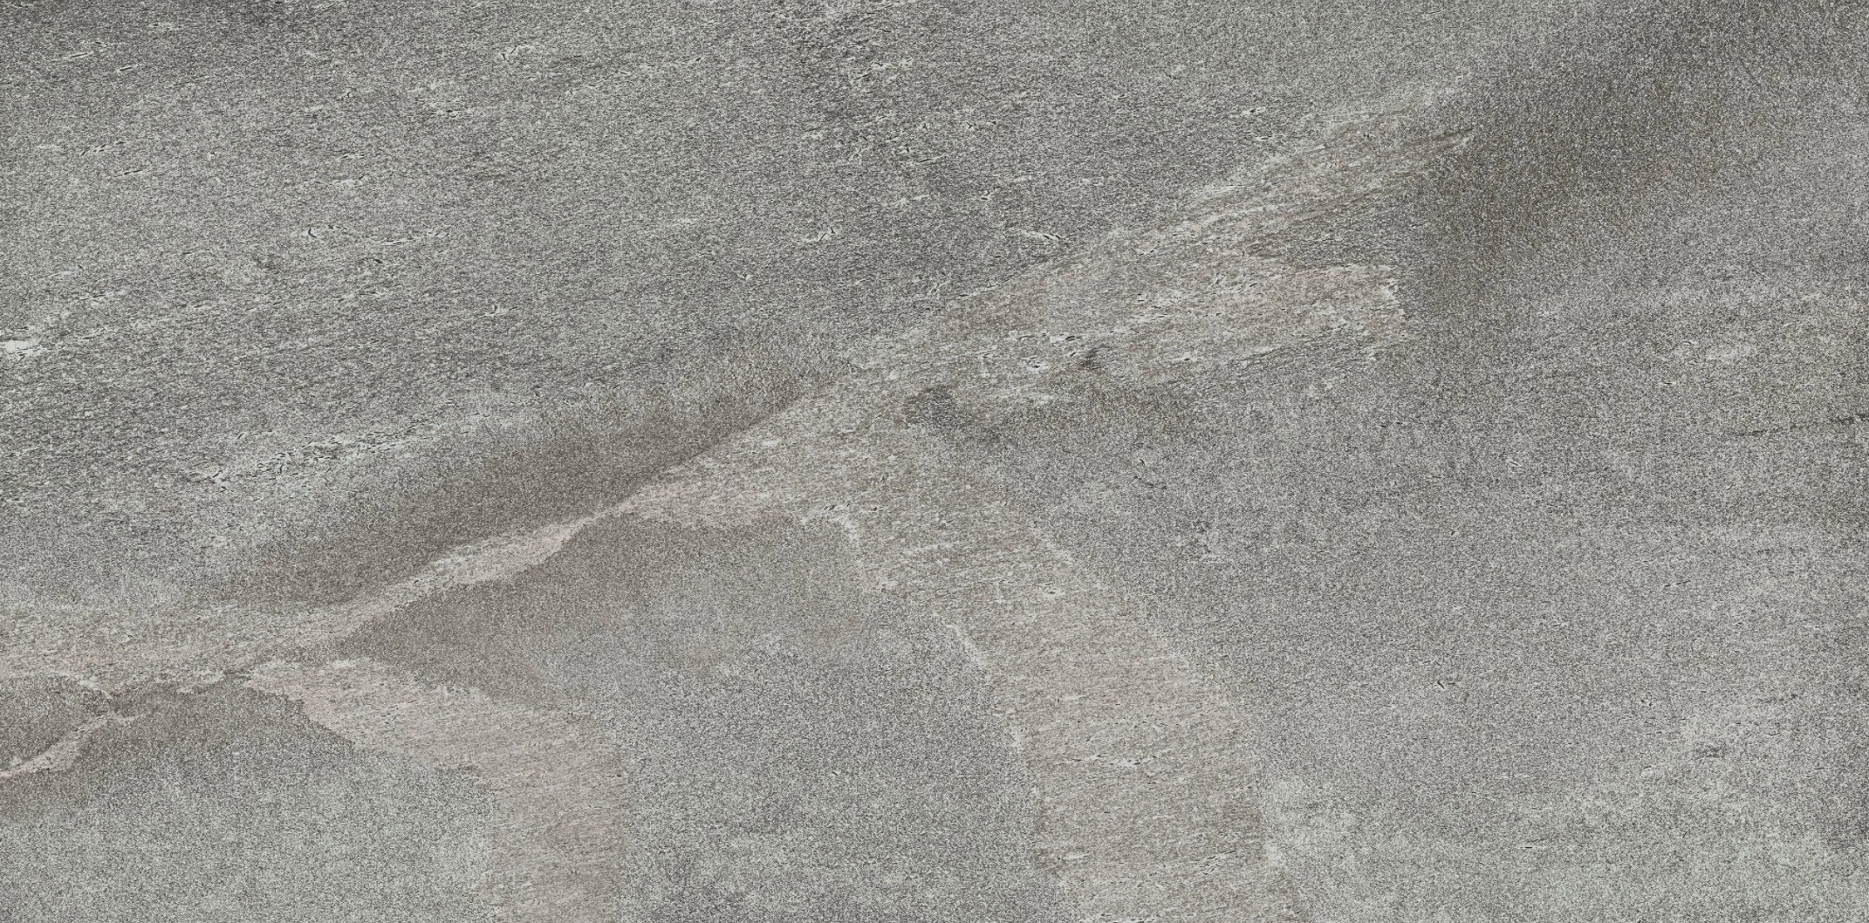
- Kryžiuko dy- dis 1,5mm. Glaistas:
- "Mapei" Kerapoxy Design 728. Atstovas "Kapri" sa- lonas. Plytelių klijavimui paruošti atskiri išklotinių brėžiniai


  - Sienų spalva NSC S 2002 -
Y. Plaunama dažų bazė.

  - Grindjuostėms naudojamos akmens masės plytelės.

- Planuojamos individualaus gaminimo beapvadinės durys. Dizainas lygus, nau- dojamas dažytas MDF, spal- va NSC S 2002 - Y. Durų
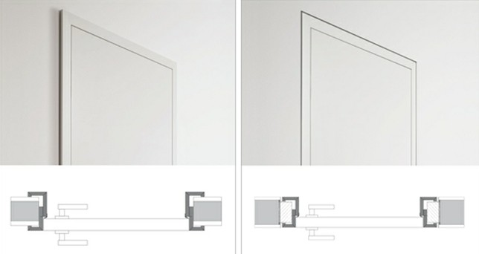
rankenos, užraktai ir stabdžiai kolekcija METAL BUD Nova R nerūdijantis plienas. Tiekė- jas "Top spynos".

